За поликлиникой в начале улицы установлена мемориальная плита, текст которой гласит: “Улица названа в честь майора Хвостова Андрея Олимпиевича, который участвовал в боях за освобождение Судака от немецко-фашистских захватчиков. 13 апреля 1944 года погиб, направив свой подбитый самолет на вражескую колонну”. А. О. Хвостов родился в 1911 г. в семье бедного крестьянина села Картмазово Нижегородской губернии. Рос смышленым и расторопным. Пас скот у кулаков и жадно тянулся к знаниям. Окончив сельскую школу, переезжает в Сормово, где работал отец, обучается в ФЗУ. Первый подвиг Андрей Хвостов совершил в 14 лет, когда бросился в ледяную воду и спас тонувшего мальчика. Работая слесарем на заводе «Красное Сормово», занимался в клубе ОСОАВИАХИМА. Впервые поднялся в небо в 20 лет. Юношеское увлечение планеризмом крепло и переросло в твердое решение стать летчиком. В 1933 г., после призыва в армию, его направили в Луганскую летную школу. После ее окончания Хвостов служил в городе Люберцы Московской области, на Дальнем Востоке. Принимал участие в боях на озере Хасан. С первых дней войны Хвостов воевал на Юго-Западном фронте. Его храбрость была отмечена двумя орденами Красной Звезды, орденом Красного Знамени и, посмертно, орденом Отечественной войны I степени. 13 апреля 1944 г. эскадрилья майора Хвостова получила задание сорвать погрузку вражеских войск на корабли в районе Судака. К тому времени от фашистов были уже освобождены Керчь и Феодосия. В 14 часов в воздух поднялась первая четверка самолетов. Ведущим первой пары был майор А. О. Хвостов, ведомым — лейтенант И. Ф. Рубцов, впоследствии полковник, кандидат наук, член Союза журналистов СССР. Во второй паре летели майор, впоследствии полковник и Герой Советского Союза, В. И. Истрашкин (его именем названа улица в поселке Уютное) и сержант Сонюшкин, позднее лейтенант, погиб при освобождении Польши. Еще через четыре минуты вылетела группа истребителей в составе майора А.Журавлева, старших лейтенантов П.Хлопина и А.Шапошникова и лейтенанта Н.Осипова. Когда показался Судак, летчики увидели движущиеся по виноградникам к морской бухте вражеские войска. Четверка самолетов пикировала на скопление вражеских войск, зажатых в небольшой долине с извилистой речкой, два моста через которую были разрушены. Здесь теснились автомашины, танки, артиллерия, пехота — все пытались продвинуться к причалу, где шла погрузка на пароходы, баржи, плоты, лодки. Сброшенные бомбы разорвались в самой гуще войск. Установленные на холмах зенитные батареи врага открыли ответный огонь. Внезапно самолет Хвостова круто полез вверх, как-то неестественно свалился на крыло и стал падать. Боевые заметили, как его машина опять выравнилась, потом перешла в пологое пикирование и врезалась в гущу вражеских войск. Раздался взрыв. Столб черного дыма с яркими прожилками огня мощным грибом начал ползти вверх… Так майор Хвостов повторил на крымской земле подвиг капитана Гастелло. Это был его 253-й вылет.
О майоре А.О Хвостове можно прочитать в этих книгах:
-Емец С. В небе воздушные асы. История с орденом (А.О.Хвостов) /С.Емец // Пусть живые запомнят.- Симферополь,2011.-С.304-307
-Емец С. Освобождение Судака: стремительный натиск /С.Емец //Пусть живые запомнят.- Симферополь,2011.-С.297
- Журавлев А.М. Друг мой Андрей // Емец С. Пусть живые запомнят.- Симферополь,
2011.-С.308-312
-Истрашкин В.И. Мы помним тебя наш боевой друг /В.И. Истрашкин // Емец С. Пусть живые запомнят.- Симферополь,2011.-С.313-315
-Пономарев Н.И.Салют герою / Н.И.Пономарев // Емец С. Пусть живые запомнят.-Симферополь,2011.-С.316
- Тимиргазин А.Д. Судак – Уютное /А.Д.Тимиргазин // Судак: Путешествие по историческим местам.-Симферополь,2002.-С.68
-Тимиргазин А.Д. Великая Отечественная война /А.Д.Тимиргазин //Судак /Авт.проекта В.Б.Костюкевич; ред.С.Б.Филимонов.- Симферополь,2002.-С.62
-Тимиргазин А.Д. Что в имени твоем А.Д.Тимиргазин //Л.Г.Темляковская Ожившие страницы истории.-Судак,2004.-С.89
-Хвостов А.О. //Судак: Популярная энциклопедия.- Симферополь,2004.-С.293

Составитель: Резникова Е.П.
Ответственный за выпуск: Сологуб О.А
Библиотека приглашает вас
Ежедневно
с 10.00 до 17.00
Выходной-суббота
Последний день месяца-
санитарный

Наш адрес:
г. Судак, ул. Гагарина, 3
тел. 2-15-41

Центральная городская
библиотека им.В.Рыкова

Серия «Улицы Судака рассказывают»

Хвостов
Андрей Олимпиевич

(1911-1944)

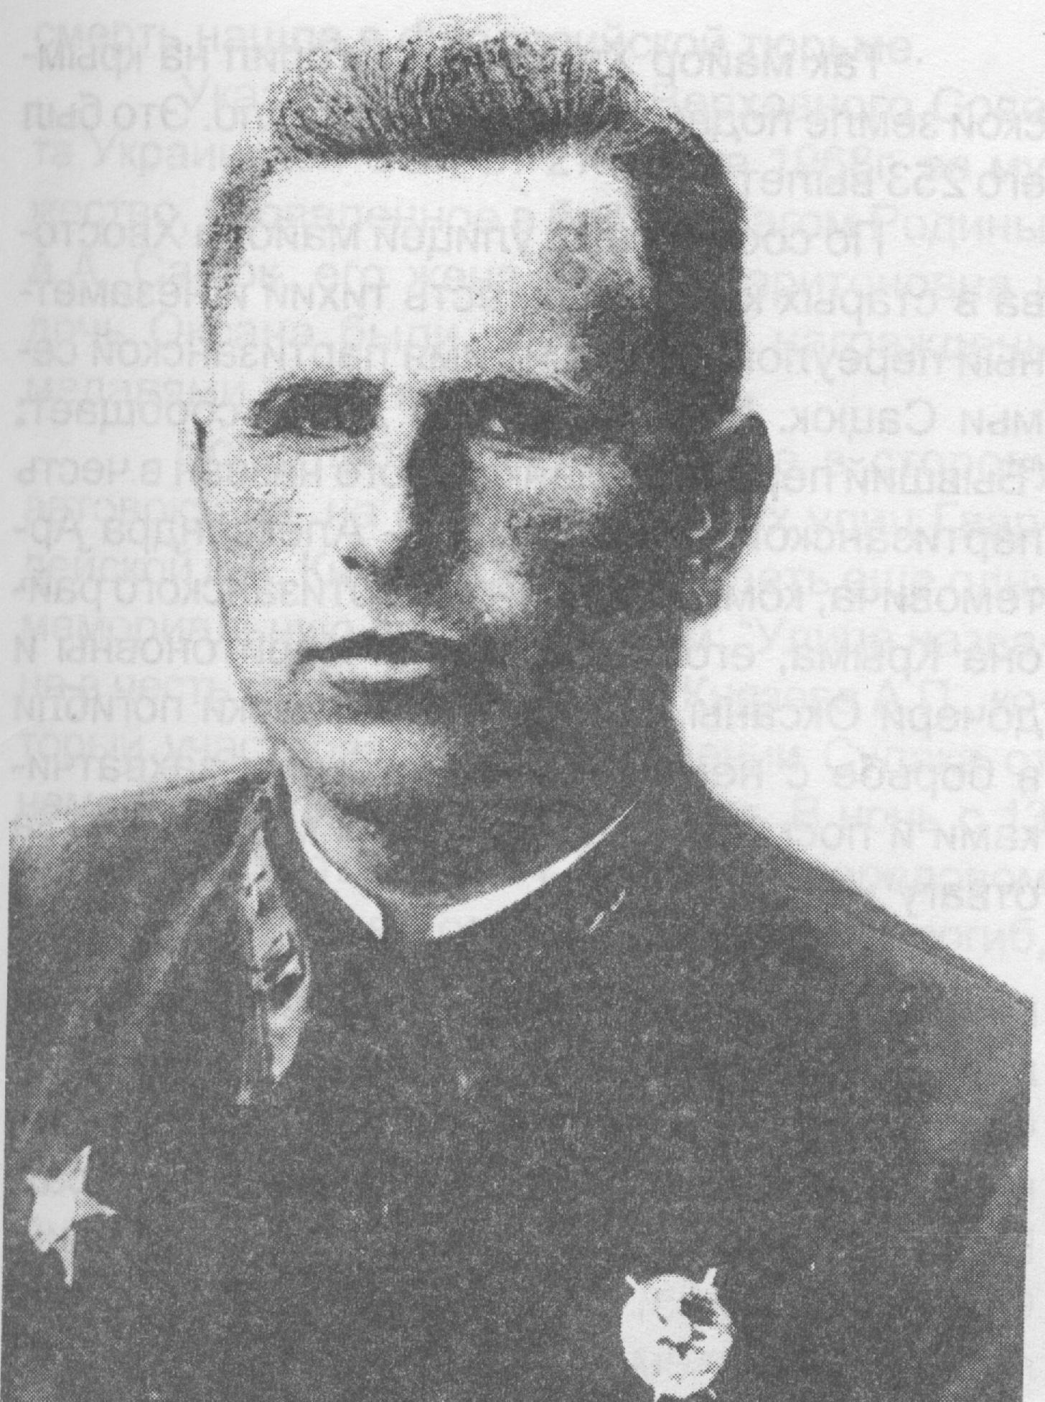

г.Судак
2012

